Ход урока

1.Начало урока
Орг момент
Guten Tag, meine liebe Freunde und auch unsere Gäste! Ich freue mich sehr.Ich wünsche allen Spass und gute Laune und natürlich Erfolg bei der Arbeit. Heute haben wir eine ungewöhnliche und interessante Stunde.
Wie geht es Tanja
Der wievielte ist heute?
Welcher Wochentag ist heute?
Wie ist das Wetter
Kinder, sagt bitte! Habt ihr gereist? Wo seid ihr gefahren?
-Also, z.B. Ich bin nach Krym gefahren…
Und wo seid ihr gefahren? Sagt bitte!

-Also, seid ihr nach Deutschland gefahren?
-ja oder nein
2Тема и целепологание
Jetzt sehen Sie bitte Video an/
- Wie meint ihr? Wie heißt das Thema unsere Deutschstunde?
- Unser Thema heißt Reise nach Deutschland. Und zwar nach Berlin/

Berlin ist die Hauptstadt von Deutschland/
-Und wollen wir zusammen das Ziel der Stunde bestimmen!

- Das Ziel der Stunde ist Deutschland kennen zu lernen!
Wir wiederholen heute auch Lexik, Grammatik, sprechen viel deutsch, lesen
3/ Развитие фонетических навыков
Ich habe verstanden dass sie gern reisen/
Und jede Reiesevorbereitng ist nicht so leicht/ sagen sie bitte womit beginnt die Reise/

Was versteht ihr unter dem Begriff "Reisevorbereitungen"
На доске выбирают и прикрепляют на магниты «Спайдаграм»
Waehlen sie bitte die Woerter und kleben sie an die Tafel/
Слова:: das Reisebuero waehlen reisen
die Fahrkarten kaufen den Koffer packen das Reiseziel waehlen
Reiseziel waehlen
die Sehenswuerdigkeiten besuchen
arbeiten ein Hotel buchen

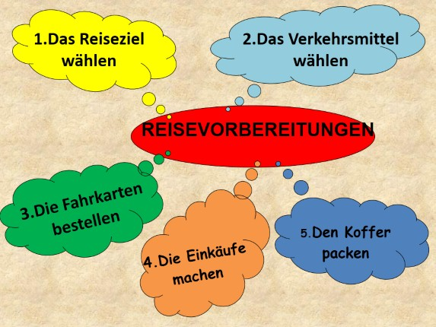
4/ Arbeiten sie in der Gruppe und machen einige grammatischen Uebungen dazu/ 1
Übung 1. Wortschatz "Reisen"
a) Was passt nicht?
1. das Hotel - der Zug - das Flugzeug - das Auto
2. ankommen - fragen - bleiben - weggehen
3. unterwegs - schnell - in den Ferien - im Urlaub
4. fahren - fliegen - gehen - schreiben
5. der Bahnhof - die Insel - der Flughafen - der Parkplatz
6. einfach - die Fahrkarte - teuer - hin und zurück
7. der Pass - der Berg - die Grenze - der Zöllner

5/ Работа в группах
Reisebüro»
Jetzt vorstellen sie sich dass sie im Reisebuero arbeiten/ . Bald ist der Sommer. Und wie bekannt, der Sommer ist die beste Zeit für die Reise. Sie bieten die Reisetouren nach Deutschland. Und zwar nach Berlin
Aber zuerst machen sie bekannt mit ihren Klienten/

Раздаю тексты про семьи отдыхающих.
Wählt nach eurem Geschmack!
2
Unsere Familie ist nicht groß und nicht klein. Wir wohnen zuviert. Der Vater ist vierzig Jahre alt. Die Mutter ist vierunddreisßig Jahre alt. Meine Kinder sind Zwillinge. Sie ist Schwimmlehrerin. Er ist Kinderarzt. Er arbeitet in einer modernen Kinderklinik.
Wir meinen Reisen sind eine unheimlich interessante Beschäftigung. Sie erlauben uns alle möglichen Länder zu besuchen, neue Menschen kennenzulernen und neue Freunde zu finden, zahlreiche Sehenswürdigkeiten, Museen und Theater. Wir wollen in unserem Urlaub etwas lernen.

Unsere Familie besteht aus vier Personen: das sind die Mutter, der Vater, 2 Kindern zwei Soehne. Die Mutter sie ist 40 Jahre alt. Sie ist Businesswoman. Der Vater ist 44 Jahre alt. Er ist Wissenschaftler.In den Ferien wollen wir uns erholen.. Wir wollen weg vom Alltag und etwas Neues erleben. Wir wollen Spaß haben und sehr aktiv unsere Sommerferien verbringen. Wir wollen nicht nur alle Sehenswürdigkeiten Urlaubs zu besuchen. Wir wollen fuer unsere Kindern Spass machen. Zum Beispiel Zoo und so weiter.
6/ Диалог
Gewöhnlich planen die Menschen ihre Reisen im Voraus. Sie wählen ihr Reiseziel und die Dauer ihrer Reise. Und natürlich das Verkehrsmittel und das Hotel. Es ist heute leicht, Tickets und Hotelzimmer im Internet zu buchen. Aber viele Leute haben keine Zeit und Lust, ihre Reisen selbst zu organisieren. Dann wenden sie sich an ein Reisebüro.
Nehmen Die Blaetter und ergaenzen die fehlenden Woerter.3

Frau Frolova reserviert Hotelplätze
— Hier Hotel «Merkur».
— Ich möchte bitte 2 Hotelzimmer reservieren.
— Einzel- oder Doppelzimmer?
— Zwei Einzelzimmer bitte auf den Namen Frolova.
— Mit Bad oder Dusche?
— Mit Bad bitte.
— Wann kommten Sie an?
— Am 5 Juni .
— Wie lange bleiben Sie in Berlin?
— 3 Tage
— Alles erledigt. Auf Wiederhören
1 группа.
Frau Frolova reserviert Hotelplätze
— Hier Hotel «Merkur».
— Ich möchte bitte 2…… reservieren.
— Einzel- oder ……zimmer?
— Zwei Einzelzimmer bitte auf den Namen……..
— Mit Bad oder Dusche?
— Mit …… bitte.
— Wann kommen Sie an?
— Am …….
— Wie lange bleiben Sie in Berlin?
— …….
— Alles erledigt. Auf Wiederhören.
Hotelzimmer Doppel Frolova Bad 5.Juni 3 Tage
2 группа
Herr Schmidt reserviert Hotelplätze
— Hier Hotel «Europa».
--- Haben Sie noch freie Zimmer. Ich möchte bitte Hotelzimmer reservieren.
— Einzel- oder Doppelzimmer?
— Doppelzimmer bitte auf den Namen Schmidt.
— Mit Bad oder Dusche?
— Mit Dusche bitte.
— Wann kommen Sie an?
— Am 13. August.
— Wie lange bleiben Sie bei uns?
— Bis zum 19. August.
— Alles erledigt. Auf Wiedersehen.
Herr Schmidt reserviert Hotelplätze
— Hier Hotel ….
--- Haben Sie noch freie Zimmer. Ich möchte bitte Hotelzimmer …...
— Einzel- oder Doppelzimmer?
— Doppelzimmer bitte auf den Namen Schmidt.
— Mit …. oder Dusche?
— Mit Dusche bitte.
— Wann kommen Sie ….?
— Am 13. August.
— Wie …. bleiben Sie bei uns?
— Bis zum 19. August.
— Alles erledigt. Auf…...
«Europa» reservieren Bad an lange Wiedersehen

7/Составление экскурсии
Wir wissen jetzt alles Noetige ueber unseren Klienten und koennen individuelle Stadtrundfahrt durch Berlin machen oder planen.
Auf den Tischen liegen Blaetter mit den Sehenswuerdigkeiten der Stadt Berlin. Sie muessen diese Information zu lessen und dann individuelle Stadtrundfahrt den Klienten praesentieren.

Sehenswurdigkeiten Berlins 4
1. Brandenburger Tor (Бранденбургские ворота) befindet sich am Pariser Platz und wurde in den Jahren von 1788 bis 1791 erbaut.
2. Reichstagsgebäude (Здание Рейхстага) wurde 1884 – 1894 gebaut. Nach dem spektakulären Reichstagsbrand 1933 ist er heute wieder aufgebaut und Sitz des Deutschen Bundestages.
3.Unter den Linden mit der russischen Botschaft (Бульвар Унтер-ден-Линден с российским посольством) kann zur Museumsinsel und in den östlichen Teil zu dem Fernsehturm gelangt werden. Besonders interessant ist die Straße aufgrund dessen, dass bei Folgen des Straßenverlaufs an vielen Berliner Sehenswürdigkeiten vorbeigefahren wird.
4.Berliner Mauer (Остатки Берлинской стены) Symbol des Konflikts im Kalten Krieg zwischen den Westmächten unter Führung der Vereinigten Staaten und dem Ostblock unter Führung der Sowjetunion.
5. Den Berliner Zoo besuchen die Kinder besonders gern. Das ist einer grössten Zoo in der Welt. Es ist besonders groß und mit verschiedenen Tieren, schön, weltberümt und interessant.

6.Neues Museum (Новый музей) - zweite Museum auf der Museumsinsel wurde als Erweiterungsbau für die im Alten Museum nicht unterzubringenden Sammlungen erforderlich.
7.Berliner Dom (Берлинский собор), Altes Museum (Старый музей) wurde von 1894 – 1905 errichtet und diente als Gotteshaus für den deutschen Kaiser und seine Familie.
8.Aquarium (Аквариум)
9.Marienkirche (Церковь Святой Марии) wurde 1270 gebaut und die zweitälteste Kirche der Stadt ist. Im Inneren der Kirche finden Sie das wohl älteste Fresko Deutschlands, den „Totentanz“, der im15. Jahrhundert entstand.
10.Fernsehturm (Телебашня) auf dem Alexanderplatz (Александрплац) mit der Spitze eine Höhe von 368 m. Bis zum Telecafe ist eine Höhe von 207 m. Außerdem zählt er mit seiner Höhe auch zu den vier höchsten Gebäuden in ganz Europa.
11.Rotes Rathaus (Красная ратуша) ist heute Sitz des Berliner Senats und des regierenden Bürgermeisters.
12.Museumsinsel (Mузейный остров) ist das nördliche Teil der Spreeinsel in der historischen Mitte von Berlin. Sie ist mit ihren Museen heute ein vielbesuchter touristischer Anlaufpunkt und einer der wichtigsten Museumskomplexe der Welt.
13. Künfürstendamm ist eine Prachtstraße Berlins. Der Ku’damm ist für seine Kabaretts, Cafes und Luxusgeschäfte bekannt.
14. Die Weltzeituhr (всемирные часы) zeigt die Uhrzeit in allen groβen Städten der Welt
15. Auf einer Spreeinsel liegen berühmte Berliner Museen: das Pergamonmuseum mit dem Pergamon-Altar, die Nationalgalerie, das Bodemuseum
16. Der Tiergarten (зоопарк )ist ein groβer schöner Park.

8. Представление маршрутов
Ein Mitglied aus der Gruppe muss dann seine Stadtrundfahrt praesentieren!
Перед тем как отвечать кратко рассказать о семье!!!!
Unsere Familie hat Kinder und moechte sich aktiv erholen.
Выражения для экскурсоводов: 5
- Sind Sie zum ersten Mal in Berlin? Dann empfehlen wir Ihnen eine Stadtrundfahrt durch Berlin.
- Es geht auf einer klassischen Sightseeing-Tour vorbei an den Sehenswürdigkeiten wie Brandenburger Tor, Alexanderplatz, Reichstag, Potsdamer Platz …..
- Wir empfehlen die beliebte Stadtteile zum beispiel ……
- Das besondere Erlebnis für die ganze Familie

- In einer geführten Tour entlang …., erfahren Sie viele wichtige Informationen, Fakten und persönliche Geschichten zur …...
- Damen und Herren Ich begrüβe Ihnen herzlich zu unserer Rundfahrt. Einer der beliebtesten Plätze Berlins ist …..
- Hier befinden sich auch ….. und …...
- Das wohl bekannteste Bauwerk Berlins ist das Brandenburger Tor
- Wir sehen jetzt diese Sehenswürdigkeit. Das Brandenburger Tor mit der Quadriga ist das Wahrzeichen Berlins. Das Tor befindet sich auf der Straβe "Unter den Linden". Das ist eine der schönsten Straβen Berlins
- Noch eine Sehenswürdigkeit Berlins ist …..
- Beginnen Sie Ihren Spaziergang mit…..
- Wenn Sie sich für Kunst interessieren, gehen Sie zur Museumsinsel.
- Wenn Sie Ruhe und Natur mögen, gehen Sie in den Tiergarten, den größten und den schönsten Stadtpark Berlins, spazieren.
  - Wenn Sie sich für Technik interessieren, besuchen Sie unbedingt das spannende Deutsche Technikmuseum.
  - Und wenn Sie ein Tierfreund sind, liegt Ihr Weg in den Berliner Zoo. Viel Spaß!
- Erleben Sie Berlin aus luftiger Höhe mit einem Besuch des Berliner Fernsehturms
- Anschließend können Sie die Stadtrundfahrt mit dem nächsten Bus fortführen
- An Bord der bequemen Doppeldeckerbusse können Sie Berlin bestens kennenlernen
- Für die erweiterte Sehenswürdigkeitenreise durch die Hauptstadt bietet sich die Stadtrundfahrt durch Berlin inklusive Spreerundfahrt an.
- Hier ist unsere Reise zu Ende. Wir bedanken uns bei Ihnen für Ihre Aufmerksamkeit und wünschen Ihnen einen angenehmen Aufenthalt in Berlin.
9. Дискуссия между группами
Gibt es Fragen zueinander? Sind sie Einverstanden? 6
Возможные вопросы:::: Was empfehlen Sie fuer die Kindern? Wo warden sie essen? Womit fahren sie?
Согласен. | Einverstanden.
Ты прав. Вы правы. | Du hast Recht. Sie haben Recht.
У меня другое мнение. | Ich vertrete eine andere Meinung.
Я придерживаюсь того же (такого же) мнения, что и ты (Вы). | Ich bin deiner (Ihrer Meinung).
Этот вариант хороший (лучше). | Diese Variante ist gut (besser).
Именно! Точно! | Genau!
Ничего не имею против этого. | Ich habe nichts dagegen.

10. Danke schoen fuer ihre grosse und erfolgreiche Arbeit

11Рефлексия
/ Und jetzt wollen wir Синквейн zu unsrem Thema machen
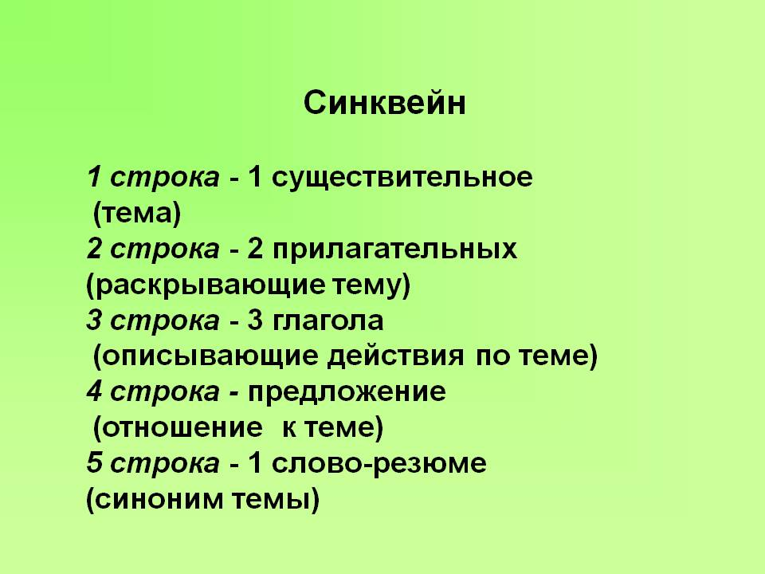
Lesen sie vor.
12 Домашнее задание
Schreiben sie ihre Hausaufgabe/ Seite 38 Uebung 11 lesen ? verstehen und machen die Erzaehlung /
13. Оценка
Wir haben heute gut gearbeitet. Hat euch die Stunde gefallen?
War die Stunde interessant, spannend? Die Zeit ist um.
Die Stunde ist zu Ende. Danke fuer ihre Arbeit sie bekommen nur gute Noten..

